**IT项目管理大作业**

题目： 智能家居安全系统

组长： 周翔 22009200149

组员： 王俞心22009201322

王越洋 22009200894

韩卓辰 22009200986

宁铖轩 22009200137

2023年 12月

# 1 项目概述

## 1.1 项目背景与目的

随着科技的不断发展，智能家居安全系统作为一项创新性的项目备受关注。本项目旨在于1月15日启动，6月1日完成，投入总预算为5,000,000美元，以开发一款高度智能化的家居安全系统，为用户提供全面的家庭安全保护。该系统涵盖防盗、火灾检测、煤气泄漏检测和远程监控等功能，旨在满足现代家庭对安全的迫切需求。

## 1.2 项目建设目标

**1. 项目成果与交付物**

项目旨在交付一款智能家居安全系统，具备以下主要成果和交付物：

**硬件组件详细描述:**

高清摄像头：

- 分辨率：确保高质量的视频监控，以捕捉清晰的图像。

- 运动追踪技术：具备智能运动追踪功能，能够实时识别异常活动。

运动传感器：

- 灵敏度和范围：调整传感器的灵敏度和监测范围，以适应不同家庭环境。

- 实时反馈：提供即时的运动检测反馈，确保及时发现异常活动。

烟雾探测器：

- 灵敏度和准确性：确保在早期阶段检测到烟雾，并减少误报率。

- 自动联动：与其他系统组件联动，如警报系统和应用程序通知，提高安全性。

CO检测器：

- 可靠性：设计高可靠性的一氧化碳检测器，确保在有毒气体泄漏时及时报警。

- 数据传输：将检测结果实时传输至系统，供用户监控。

**软件部分详细描述:**

**移动应用程序：**

- 用户界面设计：创建直观易用的界面，使用户能够轻松监控家庭安全状态。

- 远程控制：允许用户远程激活/停用安全系统，查看实时视频和接收警报通知。

- 多平台支持：确保应用程序在主流移动操作系统上的兼容性，如iOS和Android。

系统软件：

- 数据处理：实现有效的数据处理算法，确保从各个传感器和设备收集到的数据得到准确分析。

- 控制逻辑：编写智能的控制逻辑，以实现不同硬件组件之间的协同工作和联动响应。

- 安全协议：实施强大的安全协议，确保系统的数据传输和用户隐私得到充分的保护。

**定制化的安全警报和通知：**

- 实时通知：通过多种方式向用户发送实时安全通知，如推送通知、短信或邮件。

- 用户自定义设置：允许用户根据个人需求定制安全通知的接收方式和优先级。

**与当地警察和消防部门的紧急联系：**

- GPS定位：在紧急情况下提供用户家庭的准确位置信息，加快救援响应时间。

- 紧急通信接口：建立与当地警察和消防部门的安全通信接口，确保快速联络。

通过这些硬件和软件特性的拓展，我们将确保智能家居安全系统在提供全面家庭安全保护的同时，具备高度智能和用户友好的特点，满足不同用户的需求。

**安全功能：**

防盗功能：入侵检测和警报系统

火灾检测：即时火灾警报和通知

煤气泄漏检测：提供煤气泄漏通知和警报

**市场推广材料：**

广告宣传资料

社交媒体宣传素材

销售渠道开发策略和材料

**2. 功能与内容**

远程监控： 用户能够通过移动应用程序远程监控家庭安全系统的状态和活动。

定制化安全警报：提供入侵检测、火灾警报、煤气泄漏通知等定制化安全警报功能。

紧急联系： 集成紧急联系功能，自动通知当地的警察和消防部门。

用户支持与培训： 提供全面的客户支持服务，解决用户问题和疑虑，并为用户提供系统正确使用和维护的培训。

质量保证：系统经过严格的测试和质量保证流程，确保其稳定性和可靠性。

**3. 项目成功标准**

**项目成功的主要标准是：**

全面性产品推出： 成功交付包括硬件和软件在内的全面智能家居安全系统。

用户满意度： 用户对系统功能的满意度达到或超过市场预期。

市场接受度：在市场上获得持续的用户接受，并实现盈利能力。

项目预算控制：在预定的5,000,000美元总预算内完成项目。

**4. 关键任务与方法实施**

市场研究和竞争分析： 获取市场反馈，确保系统功能满足用户需求，并根据竞争对手的情报调整设计和宣传策略。

硬件开发： 设计和制造硬件组件，确保它们的互操作性和稳定性。

软件开发和移动应用程序设计：开发用户友好的移动应用程序，保证系统软件的性能和安全性。

市场推广：制定市场推广策略，包括广告、社交媒体宣传、公关活动，以提高产品知名度并促进销售。

定制化的安全警报和通知： 开发警报系统，确保用户能够及时收到安全警报和通知。

与当地警察和消防部门的紧急联系： 集成紧急联系功能，确保在紧急情况下自动通知当地的警察和消防部门。

成本管理和财务规划：管理项目的预算，确保资源的有效使用，保持在预算范围内完成项目。

风险管理：识别潜在风险

# 2 项目计划

## 2.1 项目范围管理

项目范围管理旨在确保智能家居安全系统项目在既定的时间和预算内交付符合质量标准的成果。通过明确定义项目的目标、交付物以及范围控制机制，团队将集中精力于设计和制造硬件组件、开发用户友好的移动应用程序、进行市场推广，并有效应对潜在风险。在整个项目生命周期中，范围管理将为团队提供指导，确保项目成功地满足用户需求，并在市场上获得用户接受和盈利能力。

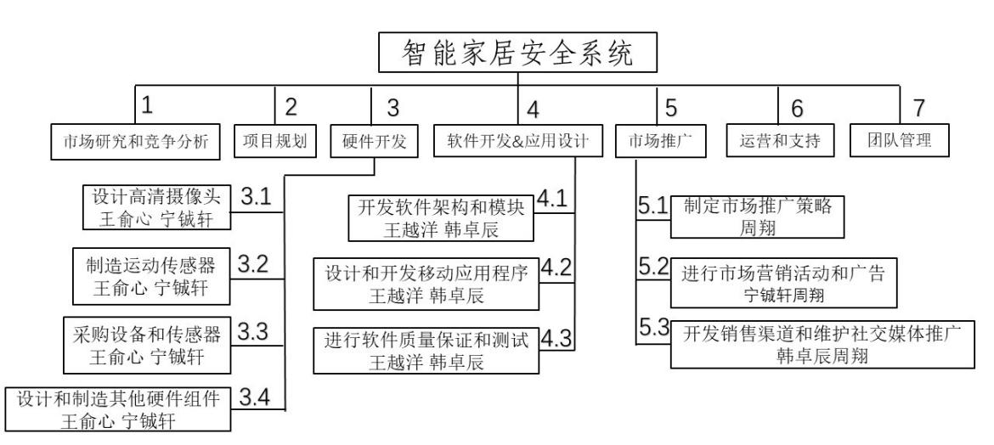 **工作分解结构示意图**

表2.1 WBS表

|  |  |  |  |  |  |  |
| --- | --- | --- | --- | --- | --- | --- |
| **项目WBS表** | | | | | | |
| 项目名称：智能家居安全系统 | | | | | | |
| 制作人：王越洋 | | | | | | |
| 项目经理：周翔 | | | | | | |
| **分解代码** | **任务名称** | **包含活动** | **工时估算（h）** | **工期（天）** | **责任人** | **协助人** |
| 1.1 | 项目启动阶段 | 制定项目章程 | 3 | 5 | 周翔 | 王俞心 |
| 1.2 | 定义项目目标和范围 | 8 | 5 | 周翔 | 王俞心 |
| 1.3 | 项目启动会议和团队准备 | 2 | 10 | 周翔 | 王俞心 |
| 2.1 | 市场研究和竞争分析 | 进行市场研究 | 8 | 20 | 王越洋 | 宁铖轩 |
| 2.2 | 分析竞争对手 | 8 | 15 | 王越洋 | 宁铖轩 |
| 2.3 | 确定目标市场 | 6 | 10 | 王越洋 | 宁铖轩 |
| 3.1 | 项目规划阶段 | 制定项目计划 | 4 | 20 | 韩卓辰 | 周翔 |
| 3.2 | 确定项目预算 | 4 | 15 | 韩卓辰 | 周翔 |
| 3.3 | 制定项目进度计划 | 4 | 10 | 韩卓辰 | 周翔 |
| 4.1 | 硬件开发阶段 | 设计高清摄像头 | 8 | 30 | 宁铖轩王俞心 | 王越洋 |
| 4.2 | 制造运动传感器 | 8 | 25 | 宁铖轩王俞心 | 王越洋 |
| 4.3 | 采购设备和传感器 | 8 | 20 | 宁铖轩王俞心 | 王越洋 |
| 4.4 | 设计和制造其他硬件组件 | 8 | 45 | 宁铖轩王俞心 | 王越洋 |
| 5.1 | 软件开发和移  动应用程序设  计阶段 | 开发软件架构和模块 | 8 | 40 | 王越洋 韩卓辰 | 宁铖轩 |
| 5.2 | 设计和开发移动应用程序 | 8 | 35 | 王越洋 韩卓辰 | 宁铖轩 |
| 5.3 | 进行软件质量保证和测试 | 8 | 45 | 王越洋 韩卓辰 | 宁铖轩 |
| 6.1 | 市场推广阶段 | 制定市场推广策略 | 6 | 25 | 宁铖轩 周翔 | 王俞心 |
| 6.2 |  | 进行市场营销活动和广告 | 8 | 30 | 宁铖轩 周翔 | 王俞心 |
| 6.3 |  | 开发销售渠道和维护社交媒体推广 | 8 | 20 | 宁铖轩 周翔 | 王俞心 |
| 7.1 | 运营和支持阶段 | 提供客户支持和售后服务 | 7 | 30 | 王越洋 | 宁铖轩 |
| 7.2 | 进行系统维护和升级 | 6 | 20 | 宁铖轩 | 王越洋 |
| 7.3 | 进行培训和人员招聘 | 6 | 10 | 王越洋 周翔 | 韩卓辰 |
| 8.1 | 团队管理和沟通 | 确保团队协作 | 3 | 15 | 宁铖轩 | 周翔 |
| 8.2 | 进行项目管理和沟通 | 3 | 20 | 宁铖轩 | 周翔 |

2.2 项目时间管理

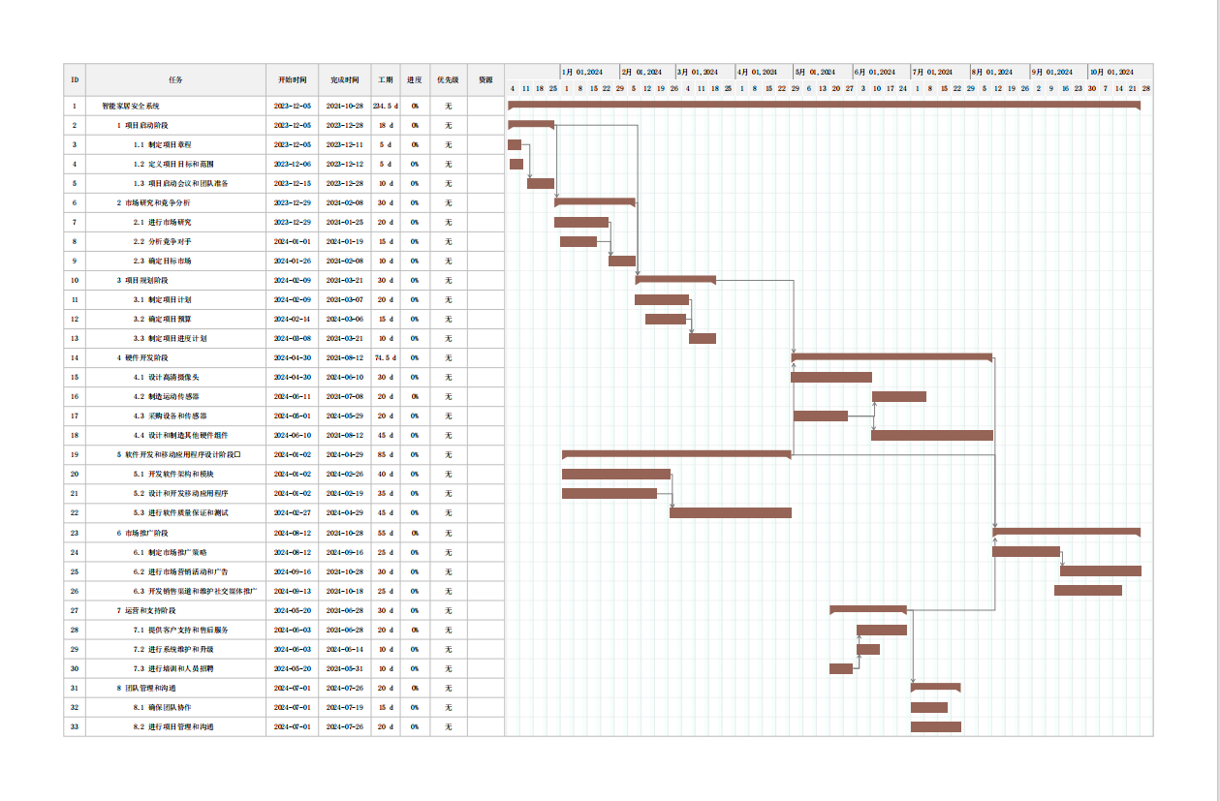 **项目进度甘特图**

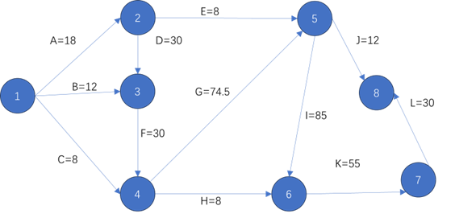

**项目进度网络图**

2.3 项目质量管理

为了更详细地展开智能家居安全系统项目的质量管理计划，以下是针对每个部分的详细说明：

**1. 项目质量管理目标与原则**

**目标：**

确保项目在预定时间范围内按时完成，并提供满足用户期望的高度智能化、全面安全保护的家居安全系统。

**原则：**

a. 符合标准： 系统所有组件和功能需符合相关的国际和行业标准，如ISO/IEC标准、家庭安全标准等。制定项目实施规范，并持续监督执行，以确保符合标准。

b. 用户体验优先： 设计和开发团队需不断收集用户反馈，并将其纳入设计改进的流程中。定期进行用户体验测试，以确保系统易用性和用户满意度。

c. 创新性与可维护性： 系统应当具备创新性和前瞻性，但同时也需保证系统的可维护性。采用模块化设计，确保未来升级和维护的便捷性。

d. 安全性与隐私： 系统设计必须考虑到用户数据隐私和信息安全。在设计和开发阶段要遵循最佳安全实践，确保系统的安全性，并符合相关法规和隐私标准。

**2. 质量管理团队**

项目经理：

负责制定、执行和监督整体质量管理计划。负责协调团队成员的活动，确保质量标准的实施。

项目团队：

包括软件开发人员、硬件工程师、测试人员、设计师等。每个成员都有责任确保其工作符合质量标准，并参与相应的过程和产品质量检查。

质量团队：

由质量控制专家组成，负责审查和监督整个项目的质量计划的执行情况。他们通过定期的质量审查和检查来识别潜在的质量问题并提出改进建议。

**3. 过程质量管理**

**3.1 过程审查：**

每周召开过程审查会议，对开发、测试等过程进行评估，确保符合预期的质量标准。通过分享最佳实践和发现的问题，促进过程改进。

**3.2 测试计划：**

制定详细的测试计划，包括单元测试、集成测试、系统测试和用户验收测试。每个测试阶段都要记录并分析结果，确保每个阶段的质量和功能完整性。

**3.3 变更管理：**

建立变更管理流程，确保任何变更都经过审查、记录和验证，以避免质量和性能方面的不利影响。

**4. 产品质量管理**

**4.1 设计评审：**

定期进行设计评审会议，确保系统设计满足性能、安全和用户需求。评审会涵盖架构、功能、安全性等方面。

**4.2 代码审查：**

实施代码审查机制，包括静态和动态代码审查，以确保代码质量、安全性和一致性。

**4.3 测试执行：**

按照测试计划执行各个阶段的测试。包括功能测试、性能测试、安全性测试和用户验收测试。测试结果需及时记录和分析，确保问题能够及时解决。

**4.4 缺陷管理：**

建立缺陷管理系统，跟踪、记录和处理所有发现的缺陷。每个缺陷都需经过评估、分配优先级，并及时修复。

**5. 质量培训与沟通**

**5.1 培训计划：**

为项目团队成员提供相关培训，包括质量标准、最佳实践、工具使用等。确保团队具备必要的技能和知识以执行质量管理计划。

**5.2 沟通渠道：**

建立多样化的沟通渠道，包括定期会议、进度报告、团队协作平台等。确保团队成员间和利益相关者之间的畅通沟通。

**6. 质量监控与报告**

**6.1 监控指标：**

设立关键的质量监控指标，如缺陷率、测试覆盖率、用户反馈等。这些指标用于监控项目进展和质量状态。

**6.2 报告机制：**

定期向项目经理和利益相关者提供质量报告。报告内容包括已完成工作、质量问题和改进计划。确保透明的沟通和共享质量信息。

**7. 改进计划**

**7.1 审查与反馈：**

定期召开项目团队和质量团队审查会议，收集反馈和经验教训。识别问题、制定改进计划，并跟踪执行情况。

**7.2 持续改进：**

持续优化质量管理计划。通过分析质量报告、监控指标和团队反馈，不断改进流程。

2.4 项目风险管理

表2.2 风险管理表

|  |  |  |  |  |  |  |  |
| --- | --- | --- | --- | --- | --- | --- | --- |
| **项目风险管理表** | | | | | | | |
| **一、项目基本情况** | | | | | | | |
| 项目名称：智能家居安全系统 | | | | | | | |
| 制作人：王越洋 | | | | | | | |
| 项目经理：周翔 | | | | | | | |
| **二、项目风险管理** | | | | | | | |
| 风险发生概率的判断准则 | | | | | | | |
| 高风险： >60%发生风险的可能性 | | | | | | | |
| 中风险： 30-60%发生风险的可能性 | | | | | | | |
| 低风险：<30%发生风险的可能性 | | | | | | | |
| **序号** | **风险描述** | **发生概率** | **影响程度** | **风险等级** | **风险响应计划** | **责任人** | **开放/关闭** |
| 1 | **技术风险：**由于新技术的使用，可能面临技术实现上的挑战，例如硬件和软件集成问题。 | 中 | 大 | 中 | 提前进行技术验证和原型测试，确保技术方案的可行性。建立备用计划，以便在技术问题发生时迅速采取行动。 | 王越洋 | OPEN |
| 2 | **供应链风险：**供应商延迟、物料短缺或质量问题可能对项目进度和质量造成影响。 | 高 | 大 | 高 | 与可靠的供应商建立紧密的合作关系，监控供应链的稳定性。制定备用计划以应对供应链中的潜在问题。 | 王俞心 | OPEN |
| 3 | **市场风险：**市场需求不如预期，竞争激烈，导致产品推广和销售困难。 | 中 | 大 | 中 | 定期进行市场研究，了解市场趋势和用户需求。制定灵活的市场推广策略，以适应变化的市场环境。 | 韩卓辰 | OPEN |
| 4 | **安全和隐私风险：**安全漏洞可能导致系统被攻击，用户隐私受到威胁。 | 低 | 大 | 中 | 实施强大的安全协议和加密措施，定期进行安全审计。遵循相关法规，确保用户隐私得到充分保护。 | 宁铖轩 | OPEN |
| **5** | **项目管理风险：**项目管理不善可能导致进度滞后、预算超支或团队合作问题 | 中 | 中 | 中 | 采用成熟的项目管理方法，建立清晰的沟通和决策流程。定期进行项目审查和团队建设活动。 | 周翔 | OPEN |
| **6** | **人力资源风险：**人员离职、技能短缺或团队合作问题可能对项目产生负面影响。 | 低 | 小 | 低 | 实施有效的人才管理策略，包括培训计划、员工激励和团队建设活动。建立团队备用计划，以应对潜在的人员流失。 | 周翔 | OPEN |

2.5 沟通管理

在设计智能家居安全系统项目内部的沟通管理内容时，需要重视团队的协作与信息共享，这样才能高效整合团队力量，提高工作效率。内部沟通管理是指确保项目团队内部信息流通顺畅、高效的过程。一个良好的内部沟通管理系统可以帮助团队成员清晰地了解各自的责任、项目目标和进展情况，从而帮助项目取得成功。

1. **沟通渠道选择**

**1.1 选择合适的沟通工具：**

在沟通时选择电子邮件、即时通讯工具（如微信、飞书、Slack、Microsoft Teams）、项目管理软件（如Trello、Asana）等工具进行日常沟通。

**1.2 使用项目管理软件：**

使用项目管理软件来进行任务分配和跟踪，以便团队成员清楚了解自己的任务以及项目的完成程度。

1. **定期会议**

每周召开例行会议，可以通过视频会议的方式进行远程参与，或者线下会议的方式直接进行。每期会议应当有明确的议程，包括项目进展报告、问题讨论、下周计划安排等内容。确保每个团队成员都有机会分享他们的工作和任何可能影响项目的事项，以及提出合理的建议。

**3. 项目透明度**

建立项目知识库，包括项目文档、技术规范、设计文档等，并确保团队成员可以方便进行查询。使用版本控制系统，如GIT，来管理文档和代码，确保所有的内容都经过版本跟踪，避免信息滞后和不一致性。

**4. 反馈机制**

设立在线渠道和匿名反馈渠道，以便团队成员可以随时提出问题、建议或意见。同时，管理层应当定期检查这些反馈，并根据需要进行回复和改进。

**5. 跨团队沟通**

对于多团队协作的项目，设立跨团队协作机制，积极联络各团队之间的合作与沟通，确保不同的团队之间的信息同享和协商决策。

2.6 成本管理

在设计智能家居安全系统项目内部的成本管理时，要尽可能地有效管控项目的成本，使项目能够按照既定计划高效运行，充分发挥团队的创造力和实现商业目标。

**1. 成本估算**

**1.1 成本估算表：**

制定详细的成本估算表，包括硬件采购、软件开发、测试、市场推广等各方面的费用。其中，硬件成本可能包括传感器、摄像头、中央控制器等设备的采购成本，软件开发成本包括人力资源、培训、外包等方面的支出。

**1.2 估算方法：**

针对不同的成本项，使用合适的估算方法，如专家判断法、类比估算法、参数估算法等，以提高估算的准确性。

**2. 预算管理**

**2.1 项目预算计划：**

制定详细的项目预算计划，包括各项成本的预算数额和消费计划。

**2.2 预算计划改进：**

定期审核和更新预算计划，确保项目在运行过程中能够按照计划进行，并及时发现和解决成本超支的情况。

**3. 资源利用**

**3.1 资源合理利用：**

确保资源的最佳利用。对于人力资源，要充分考虑团队成员的技能和分配的工作量，以提高工作效率。

**3.2 资源利用最大化：**

考虑资源的共享和重复利用，比如可以使用开源软件或第三方组件降低开发成本，或者共享硬件设备和测试环境等。

**4. 监控与报告**

**4.1 监控机制：**

设立有效的成本监控机制，建立相关的成本核算体系和财务审计体系，及时发现成本偏离情况。

**4.2 报告机制：**

定期生成成本报告，对各报告中所出现的问题和错误进行总和，对项目进行成本分析，剖析问题并采取措施纠正。

**5. 风险管理**

**5.1 成本风险估计：**

针对成本方面的风险，制定合理多样地预算储备和风险应对计划，对可能影响成本的风险进行评估控制和预防。

**5.2 实时风险监测：**

在项目实施过程中，对成本风险加以关注，及时对成本风险进行跟踪和调整，确保项目在计划范围内完成。